Notice Montage Tonnelle Provence

1ère ETAPE : REPERER TOUTES LES PIECES GRACE AU DETAIL CI-DESSOUS

D x 12
N° | Désignation | Qté
1 | Socle | 3
2 | Cache pied | 3
3 | Pied | 3
4 | Boule finition | 3
5 & 11 | Renfort | 6
6 | Rail avant | 3
7 | Jonction | 6
8 | Rail arrière | 3
9 & 13 | Barre transversale | 10
10 | Equerre | 6
12 | Barre frontale | 2
14 | Boule Décorative | 3

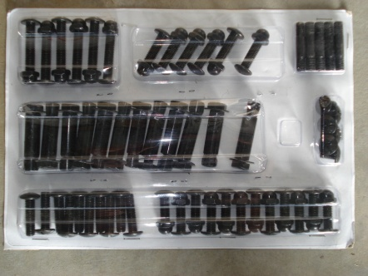

C x 6
H x 5
E x 6

F x 6
B x 10
A x 12

2ème ETAPE : STRUCTURE TOIT

- Assembler les 3 rails 6 et 8 à l’aide des jonctions (Réf 7) en utilisant les vis A
- Fixer les équerres (Réf 10) à chaque extrémité des barres, côté mur, en utilisant les vis C

VOS 3 RAILS SONT PRETS

- Pour fixer les barres transversales aux rails, il faut commencer par visser les vis H dans 5 barres ronde transversales (Réf 9 & 13) et ensuite, insérer ces mêmes vis dans les trous du rail central et visser les 5 autres barres transversales (Réf 9 & 13) de l’autre côté du rail

POSER VOTRE MONTAGE AU SOL

- Positionner les rails restants de chaque côté de votre montage et fixer les avec les vis B

LA STRUCTURE DE VOTRE TOIT EST TERMINEE – Vous devez avoir obtenu le dessin ci-dessous :

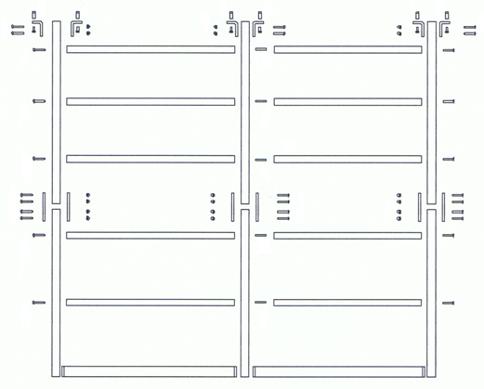

D
D
D
D
D
D
C
C
C
B
B
H

B
B
H

B
B
H
A
A
A
B
B
H

B
B
H

3ème ETAPE : PIEDS

- A chaque pied, il faut insérer la boule décorative (Réf 14) et fixer la boule à l’aide de la petite vis fournie (NE PAS SERRER) (schéma x)
La position définitive de la boule se fera à la 4ème étape et sera déterminée par la hauteur des renforts.
- Pour chaque pied, insérer le cache et ensuite fixer le socle grâce aux vis E
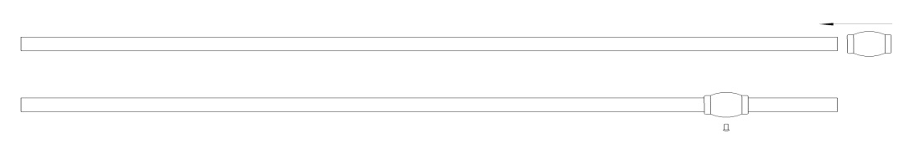(Schéma X)

4ème ETAPE : ASSEMBLAGE STRUCTURE TOIT ET PIED

- Assembler les pieds au devant de la structure avec les vis F et visser ensuite les boules de finition sur chaque partie du haut des pieds.
- Assembler les 2 barres frontales (réf 12) avec les pieds en utilisant les vis (F)
- Pour les renforts (11) : Fixer les avec les petites vis boules (G) à la structure toit.
- Ensuite, présenter l’autre coté du renfort et ajuster la hauteur de la boule décorative.
- Visser le renfort avec la vis boule G et la boule décorative avec le petit vis fournis.

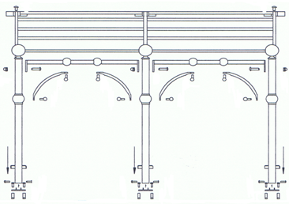
F
F
F
G
G

5ème ETAPE : FIXER LA TONNELLE AU MUR

- Positionner votre tonnelle contre le mur à l’endroit où vous souhaitez la placer.
- Repérer les 6 trous à faire dans votre mur et les 6 trous à faire dans votre sol

Pour information : la hauteur de faîtage se situe à environ 2,60m (possibilité d’ajuster la hauteur d’une quinzaine de cm)

- Percer au niveau de vos repères avec une perceuse
- Fixer votre tonnelle avec les chevilles D au mur et au sol.

Vous pouvez poser la toile d’ombrage (en option) sur la structure et l’attacher en utilisant les élastiques.

NOTE : La tonnelle doit être impérativement fixée au sol.
La toile (en option) est une toile d’ombrage. Elle peut éventuellement vous protéger des pluies fines, mais il est nécessaire de vider les poches d’eau.
Il est conseillé d’enlever la toile lors d’absence prolongée ou d’intempéries.
En aucun cas nous ne garantissons la détérioration de la toile ou de la structure pour des raisons climatiques.

